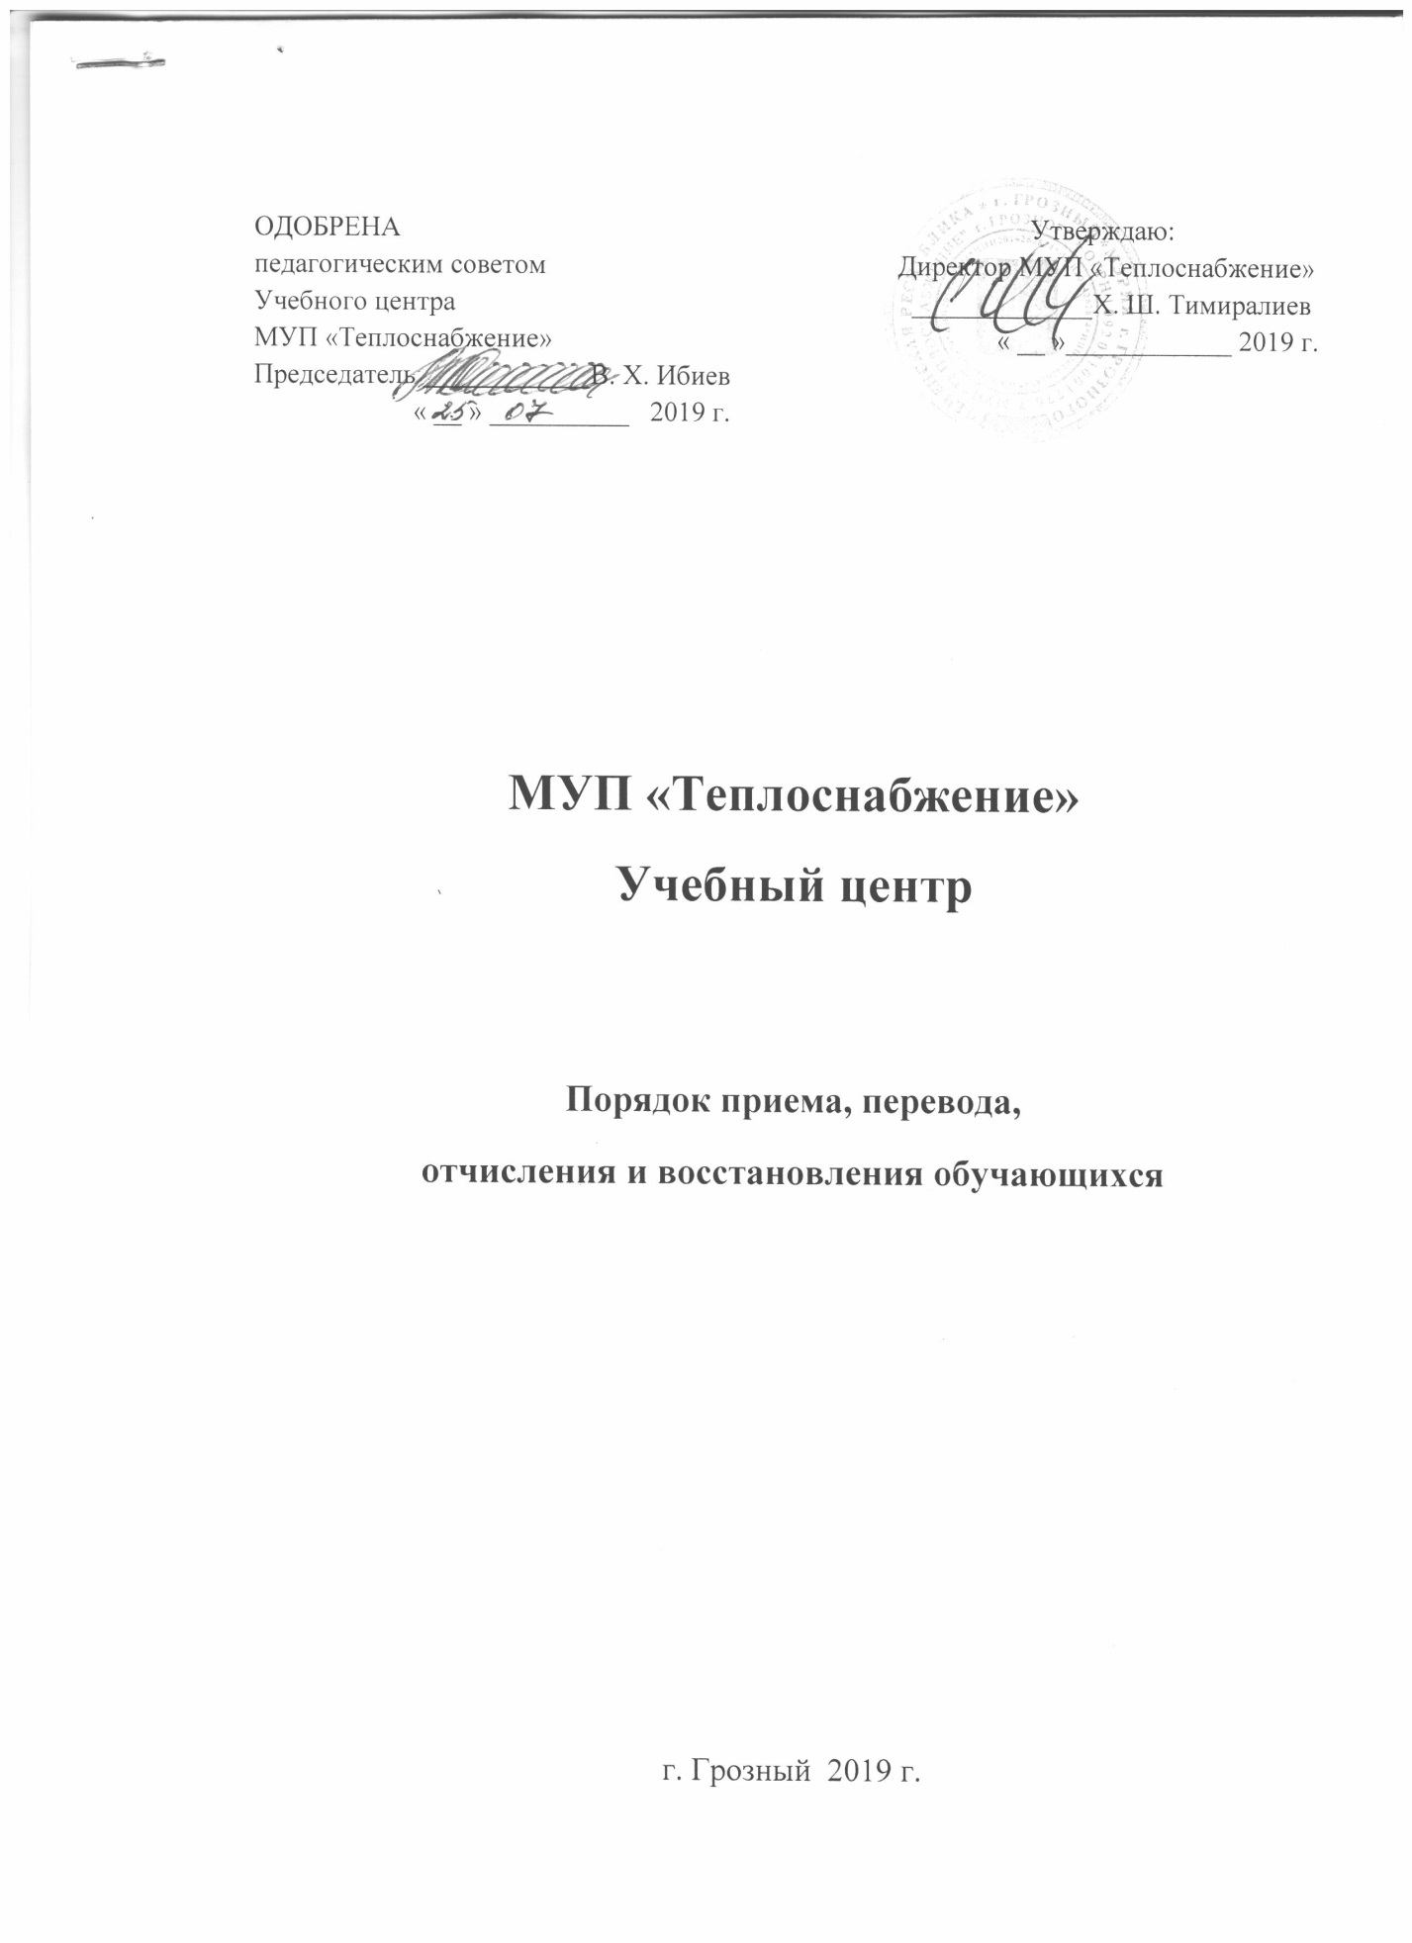

Порядок приема, перевода, отчисления и восстановления обучающихся

1. Общие положения
1.1. Порядок приема, перевода, отчисления и восстановления обучающихся в Учебном центре МУП «Теплоснабжение» (далее – Порядок), является локальным нормативным актом Учебного центра МУП «Теплоснабжение» (далее – Учебный центр) и устанавливает:

- общие положения приема обучающихся;

- информирование поступающих;

- порядок приема;

- порядок перевода;

- порядок отчисления;

- порядок восстановления.

1.2. Настоящий Порядок разработан в соответствии с Федеральным законом «Об образовании в Российской Федерации» от 29 декабря 2012 г. № 273-ФЗ, Положением об Учебном центре и иными нормативными актами Российской Федерации.

2. Общие положения приёма обучающихся

2.1. Прием обучающихся на обучение в Учебный центр проводится на принципах равных условий приема для всех поступающих и осуществляется в соответствии с локальными нормативными актами Учебного центра.

2.2. Основными условиями приема на обучение в Учебный центр являются соблюдение права на образование и зачисление из числа поступающих, имеющих соответствующий уровень образования, для освоения профессиональных программ, программ профессионального обучения.

2.3. Учебный центр оказывает образовательные услуги работникам МУП «Теплоснабжение» физическим и юридическим лицам в соответствии с Положением об Учебном центре.

2.4. Прием и обучение обучающихся осуществляется на основании заявок и договоров.

2.5. Обучение в Учебном центре осуществляется в соответствии с лицензией на осуществление образовательной деятельности.

2.6. Учебный центр осуществляет обучение на русском языке.

2.7. Учебный центр осуществляет образовательную деятельность для физических и юридических лиц, не являющихся работниками предприятия,
на платной основе.

2.8. Учебный центр осуществляет образовательный процесс в очной форме обучения.

2.9. Учебный центр осуществляет образовательную деятельность в области профессионального обучения и повышение квалификации.

2.10. Зачисление на обучение обучающихся оформляется приказом директора предприятия.

3. Информирование поступающих

3.1. Для ознакомления поступающих Учебный центр размещает на официальном сайте:

- положение об Учебном центре;

- лицензию с приложениями на осуществление образовательной деятельности;

- профессиональные программы (повышения квалификации и профессиональной подготовки), основные программы профессионального обучения и иные образовательные программы образования;

- правила внутреннего распорядка обучающихся;

- положение об оказании платных образовательных услуг;

- типовую форму договора оказания платных образовательных услуг;

- другие локальные нормативные акты.

3.2. Юридические и физические лица – заказчики образовательных услуг могут ознакомиться сами и довести до сведения обучающихся, направляемых на обучение, информацию, размещенную на сайте Учебного центра

4. Порядок приёма

4.1. Прием обучающихся осуществляется на основании договора, в котором указаны основные характеристики образования, в том числе уровень и (или) направленность образовательной программы (часть образовательной программы определенных уровня, вида и (или) направленности), форма обучения, срок освоения образовательной программы (продолжительность обучения), полная стоимость образовательных услуг и порядок их оплаты, а также иные условия с учетом предварительных заявок заказчиков и плана профессиональной подготовки, повышения квалификации.

4.2. За день до обучения специалист Учебного центра (куратор) представляет на подпись директору проект приказа о проведении обучения со сроками и с приложением списка обучающихся, расписания занятий.

4.3. Обучающийся считается принятым в Учебный центр после предоставления необходимых документов, подписания договора на обучение (об оказании платных образовательных услуг) и издания приказа директора о зачислении.

4.4. В день приема куратор Учебного центра проводит с обучающимися инструктаж по охране труда, знакомство с правилами поведения обучающихся в Учебном центре во время обучения.

4.6. При проведении обучения куратор должен следить за выполнением учебного плана (программы), деятельностью всех участников образовательного процесса. При возникновении непредвиденных обстоятельств, он имеет право обращения за содействием к начальнику Учебного центра.

4.7. В процессе проведения обучения куратор обязан создавать и поддерживать положительный имидж Учебного центра, контролировать образовательный процесс в части соблюдения обучающимися правил внутреннего распорядка.

5. Порядок перевода

5.1. Перевод обучающихся производится по следующим основаниям:
Отсутствие возможности посещения занятий в связи:

- с временной нетрудоспособностью (болезнью);

- командировкой;

- производственной необходимостью;

- иными уважительными причинами.

Основанием для перевода служит заявление обучающегося, в котором указывается причина перевода и дата возобновления обучения. На основании заявления, обучающийся переводится в группу, начало обучения в которой, соответствует дате указанной в заявлении.

6. Порядок отчисления

6.1. Обучающийся может быть отчислен из Учебного центра в следующих случаях:

а) в связи с завершением обучения;

б) досрочно, в следующих случаях:

- по инициативе обучающегося или заказчика образовательных услуг, в том числе в случае перевода обучающего для продолжения освоения образовательной программы в другую организацию, осуществляющую образовательную деятельность;

- по инициативе Учебного центра в случае применения к обучающемуся отчисления как меры дисциплинарного взыскания, в случае невыполнения обучающимся по профессиональной образовательной программе обязанностей по добросовестному освоению такой образовательной программы и выполнению учебного плана, а также в случае установления нарушения порядка приема в Учебный центр, повлекшего по вине обучающего его незаконное зачисление в Учебный центр;

- по обстоятельствам, не зависящим от воли обучающего или заказчика образовательных услуг и Учебного центра, в том числе в случае ликвидации Учебного центра.

6.2. За неисполнение или нарушение Положения Учебного центра, правил внутреннего распорядка, и иных локальных нормативных актов по вопросам организации и осуществления образовательной деятельности к обучающемуся могут быть применены меры дисциплинарного взыскания – замечание, выговор, отчисление из Учебного центра.

6.3. обучающийся может быть отчислен из Учебного центра по уважительным причинам:

- по состоянию здоровья (при предъявлении документов о временной нетрудоспособности);

- в связи со смертью;

- в связи с отзывом по месту работы (по производственной необходимости);

- обучающийся отчисляется из Учебного центра в связи с истечением срока действия договора на оказание платных образовательных услуг, заключенного между Исполнителем (Учебным центром) и Заказчиком.

6.4. Обучающийся может быть отчислен из Учебного центра по неуважительным причинам:

- в связи с неоплатой и несвоевременной оплатой образовательных услуг Заказчиком;

- в связи с нарушением Правил внутреннего распорядка обучающихся и иных локальных нормативных актов, действующих в Учебном центре;

- в связи с длительным непосещением (более 25% учебного времени, отводимого на освоение образовательной программы) занятий без уважительной причины;

- за неявку на итоговую аттестацию без уважительной причины;

- по иным основаниям, не противоречащим законодательству Российской Федерации.

6.5. Дисциплинарное взыскание в виде отчисления из Учебного центра применяется исключительно приказом директора предприятия по мотивированному представлению начальника отдела Учебного центра.

6.6. До внесения мотивированного представления о применении дисциплинарного взыскания в виде отчисления из Учебного центра на рассмотрение директора, а также до применения дисциплинарных взысканий в виде замечания и выговора, начальник отдела Учебного центра
обязан затребовать от обучающегося письменное объяснение, которое должно содержать ответы на следующие вопросы:

а) был ли факт нарушения;

б) какова вина обучающегося (действия умышленные, неосторожные или вины обучающегося нет);

в) каковы были обстоятельства нарушения;

г) каковы были причины нарушения;

д) отношение обучающегося к нарушению;

е) каковы планы обучающегося на дальнейшее.

6.7. Если обучающийся отказался от дачи объяснений, либо указанное объяснение обучающимся не предоставлено, то директор принимает решение об отчислении.

6.8. Мера дисциплинарного взыскания применяется не позднее одного месяца со дня обнаружения проступка, не считая времени болезни обучающегося.

6.9. Приказ директора о применении дисциплинарного взыскания объявляется обучающемуся под подпись в течение трех учебных дней со дня его издания, не считая времени отсутствия обучающегося в Учебном центре.

7. Порядок восстановления

7.1. Восстановление в число обучающихся производится на основании личного заявления обучающегося или ходатайства со стороны Заказчика.

7.2. Восстановление на обучение возможно в случае:

- отчисления по уважительной причине (п. 6.3. настоящего Положения);

- предоставления документов, подтверждающих уважительные причины неявки.

7.3. В случае неявки на итоговую аттестацию по уважительной причине, обучающемуся предоставляется возможность аттестации со следующей группой.

7.4. Восстановление в число обучающихся осуществляется приказом директора предприятия.

7.5. Восстановленному обучающемуся предоставляется право посещения пропущенных занятий, либо изучение материала по одной их форм обучения, применяемых Учебным центром.

